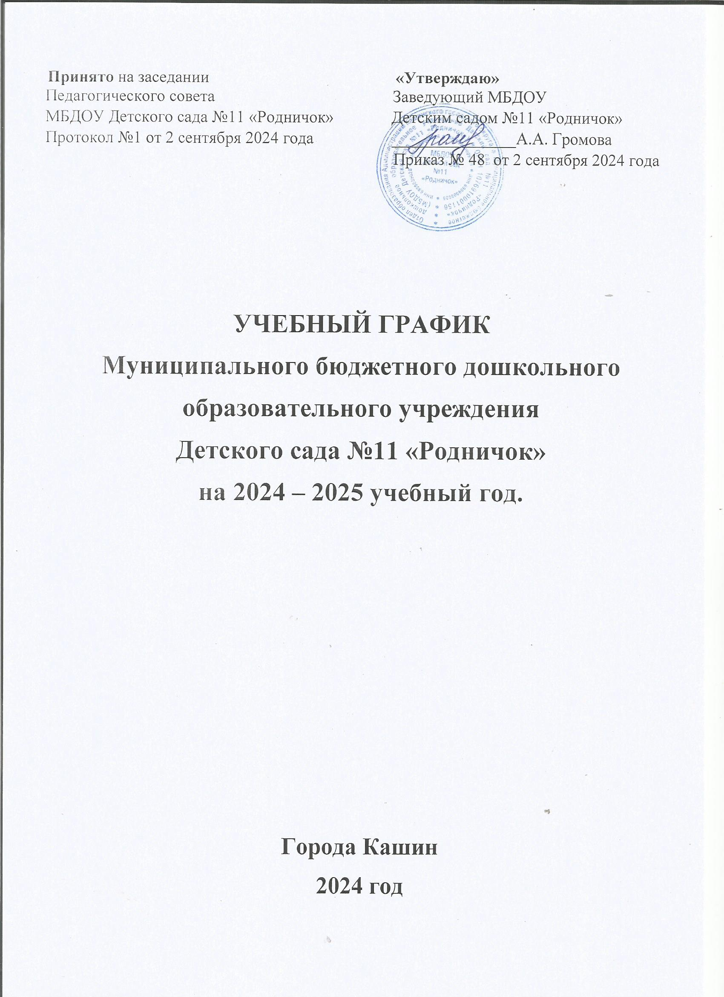

**Пояснительная записка**

Годовой календарный учебный график – является локальным нормативным документом, регламентирующим общие требования к организации образовательного процесса в 2022-2023 учебном году в МБДОУ Детском саду №11 «Родничок», устанавливающим перечень образовательной деятельности согласно календаря, а также режима отдыха.

**Годовой календарный учебный график разработан в соответствии с**:

* Федеральным законом «Об образовании в Российской Федерации» (от 29.12.2012 года № 273-ФЗ)
* Федеральным государственным образовательным стандартом дошкольного образования (приказ Министерства образования и науки РФ от 17 октября 3013 г. №1155)
* Приказом Министерства образования и науки Российской Федерации от 30.08.2013 № 1014 «Об утверждении порядка организации и осуществления образовательной деятельности по основным общеобразовательным программах - образовательным программам дошкольного образования»;
* Санитарно-эпидемиологическими требованиями к устройству, содержанию и организации режима работы ДОУ (СанПиН 2.4.1. 3049-13) - Уставом ДОУ.

Основная образовательная программа МБДОУ Детского сада №11 «Родничок» разработана в с учётом Примерной основной образовательной программы дошкольного образования, вариативной программы «Радуга» Е. Соловьевой, Программы музыкального воспитания детей дошкольного возраста «Ладушки» И. Каплуновой и И. Новоскольцевой, «Программы логопедической работы по преодолению фонетико – фонематического недоразвития речи» Т. Филичевой и Г. Чиркиной и в соответствии с основными нормативно-правовыми документами по дошкольному образованию. **Основными задачами годового календарного графика являются:**

1. Регулирование объема образовательной нагрузки.
2. Реализация ФГОС к содержанию и организации образовательного процесса ДОУ.
3. Обеспечение углубленной работы по приоритетному направлению деятельности ДОУ. 4. Обеспечение единства всех компонентов (федерального, регионального и

институционального)

Годовой календарный учебный график учитывает в полном объеме возрастные, психофизические особенности воспитанников и отвечает требованиям охраны их жизни и здоровья.

**Содержание годового календарного учебного графика включает в себя следующее**:

* + режим работы ДОУ;
  + количество возрастных групп;
  + продолжительность учебного года; ➢ количество недель в учебном году;
  + сроки проведения каникул, их начало и окончание;
  + перечень проводимых праздников для воспитанников;
  + сроки проведения мониторинга достижения детьми планируемых результатов освоения основной образовательной программы дошкольного образования;
  + праздничные дни;
  + работа ДОУ в летний период;
  + родительские собрания.

Годовой календарный учебный график обсуждается и принимается Педагогическим советом и утверждается приказом МБДОУ до начала учебного года. Все изменения, вносимые МБДОУ в годовой календарный учебный график, утверждаются приказом по согласованию с учредителем и доводятся до всех участников образовательного процесса.

МБДОУ Детский сад №11 «Родничок» в установленном законодательством Российской Федерации порядке несет ответственность за реализацию в полном объеме образовательных программ в соответствии с годовым календарным учебным графиком.

Согласно статье 112 Трудового Кодекса Российской Федерации, а также Постановления о переносе выходных дней Правительства РФ от 28.05.2013г. № 444 в годовом календарном учебном графике учтены нерабочие (выходные и праздничные) дни.

В середине учебного года (январь - февраль) для детей дошкольного возраста организуются зимние недельные каникулы. В дни каникул организуется деятельность: - музыкальные развлечения; - спортивные развлечения; - дни здоровья и др. В летний период организуются подвижные и спортивные игры, праздники, экскурсии и т.д. (по плану работы в летний период)

**Годовой календарный учебный график** **на 2022-2023 учебный год**

|  |  |  |
| --- | --- | --- |
| № | Направление плана | Содержание направлений |
| 1 | Режим работы учреждения в соответствии с Уставом | **Режим работы МБДОУ: 12 часов** ( с 7.00 до 19.00)  **Письяковского филиала: 10, 5 часов** ( с 7.30 до 18.00). |
| 2 | Количество возрастных групп комбинированной направленности | 2 группы: старшая и подготовительная для детей с нарушением речи |
| 3 | Продолжительность учебной недели | Пятидневная рабочая неделя. Выходные дни – суббота, воскресенье, праздничные дни в соответствии с законодательством РФ |
| 4 | Календарные границы учебного года: | |
| Начало учебного года | 02.09.2024 г. |
| Окончание учебного года | 31.05.2025 г. |
| Продолжительность учебного года | 38 недель |
| 5 | Сроки проведения каникул | |
| Зимние каникулы | 31.12.2024-8.01.2025 |
| Летние каникулы | 01.06.2025-31.08.2025 |
| 6 | Режим работы летом | Понедельник – пятница с 7.00 до 19.00 . На месяц садик закрывается согласно графика. |
| 7 | Праздничные дни | Праздничные (выходные) дни в соответствии с производственным календарем на 2024 и 2025 гг.:   * 4 ноября 2024 года – День народного единства; * 30 декабря 2024 года -8 января 2025 года (7января 2025 года – Рождество) , Новогодние праздники; * 23 февраля 2025 (воскресенье» – День защитника Отечества; * 8 марта 2025 года (суббота)– Международный женский день; * 1мая – 11 мая 2025 года – Праздник Весны и Труда; * 8 - 11 мая 2025 года – День Победы, * 12-15 июня 2025 год День России |
| 8 | Праздники для воспитанников (общие мероприятия | * День знаний 01.09.2024 г. - понедельник * Развлечения «Осенины» (по группам) 16.10.2024 г. - 30.10.2024г. |
|  |  | * Новогодние развлечения (по группам) 26.12.2024 г. - 30.12.2024 г. * Рождественские встречи (ст. возраст) 12.01.2025 г. – 13.01.2025 г. * Тематические занятия, посвященные Дню защитника Отечества - 21.02.2024 г. * Международный женский день 05.03.2025 г. - 07.03.2025 г. * День Победы 07.05.2025 г. * «До свидания, детский сад» - выпускной бал -30.05. 2025 г.   ➢ День Защиты детей 02.06.2025 г. |
| 9 | Сроки проведения педагогической диагностики | ➢ 2.09.2024 г. по 16.09.2024 г.  ➢ 15.05.2025 г. по 26.05.2025 г. |
| 10 | Сроки проведения специальной диагностики (педагог-психолог, учитель логопед, физинструктор) | * 02.09.2024-22.09.2024 гг. * 12.01.2025-19.02.2025 гг. * 18.05.2025-29.05.2025 гг. |
| 11 | Анализ готовности детей к школе | Май 2025 |
| 12 | Родительские собрания | Сентябрь 2024 г.  Январь2025 г.  Май 2025 г. |